WEB DATA MODELING

Especificação de Caso de Uso
UC-06 – Gerar Script

Brasília, 12 de junho de 2009.

Histórico de Revisão

Nome | Data | Razão da Mudança | Versão
João Gabriel Soares Esteves | 09/06/2009 | Criação do documento | 1.0
João Gabriel Soares Esteves |  | Adaptação ao novo padrão definido | 2.0
João Gabriel Soares Esteves | 03/02/2009 | Revisão geral | 3.0

Índice Analítico
1. Histórico de Revisão 2
2. Índice Analítico 3
3. Especificação 4
4. DADOS NEGOCIAIS 5
4.1. Figura-01 5
4.2. Figura-02 5
4.3. Tabela-01 5
4.4. Tabela-02 6

Especificação

Nº do Caso de Uso: | UC-06
Nome do Caso de Uso: | Gerar Script
Criado por: | João Gabriel Soares Esteves
Data da Criação: | 09/06/2009

Ator: | Desenvolvedor
Descrição: | Este caso de uso permite que um usuário possa exportar um MER modelado.
Pré-condições: | O usuário precisa estar com o MER modelado para executar esta operação.
Pós-condições: | O MER estará exportado para um arquivo definido pelo usuário.
Prioridade: | Alta
Freqüência de Uso: | Alta
Fluxo Principal: | P1. Este caso de uso se inicia quando o usuário seleciona a opção “Gerar Script”.  P2. O sistema exibe a mensagem MSG-007.  P3. O usuário seleciona a opção “Sim”. [A1]  P4. O sistema exibe a janela da Figura-01 com uma prévia do script a ser gerado.  P5. Caso o usuário clique o botão “Cancelar” o sistema desvia para o fluxo A2.  P6. O usuário confere e/ou edita o script e clica o botão “Salvar”.  P7. O sistema exibe a janela conforme a Figura-02.  P8. Caso o usuário clique o botão “Cancelar” o sistema desvia para o fluxo A2.  P9. O usuário digita o nome do arquivo e clica o botão “Gerar”.  P10. O sistema gera o arquivo e o disponibiliza para download. [E1] [E2]  P11. O caso de uso se encerra.
Fluxo Alternativo: | A1. O usuário seleciona a opção “Não”.  A1.2. O sistema fecha a janela e segue para o fluxo P8.  A2. O sistema exibe a mensagem MSG-003.  A2.2. Caso o ator selecione a opção “Sim”, o sistema limpa os dados do formulário e desvia para o fluxo P8.  A2.3. Caso o usuário selecione a opção “Não”, o sistema posiciona o cursor na caixa de diálogo do campo “Nome”.
Exceções: | E1. Caso o sistema não consiga gerar o arquivo, é exibida a mensagem MSG-05.  E2. Caso o sistema não consiga disponibilizar o arquivo para download é exibida a mensagem MSG-06.
Pontos de extensão: | Não se aplica.
Requerimentos Especiais: | O usuário deverá estar com o plugin Adobe Flash Player 9 ou superior e JRE (Java Runtime Enviroment) 5 ou superior.
Suposições:
Notas e casos:

DADOS NEGOCIAIS

Figura-01

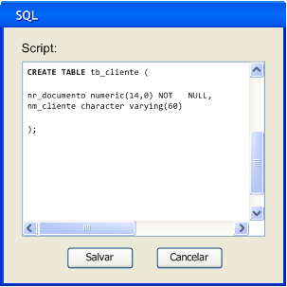

Figura-02

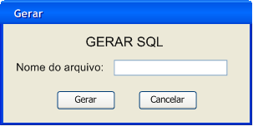

Tabela-01
CAMPO | TIPO | TAMANHO | HABILIDADO | OBRIGATÓRIO | REGRAS
Script | Texto | 1024 | Sim | Sim | Respeitar a regra de negócio RN-07.

Tabela-02

CAMPO | TIPO | TAMANHO | HABILIDADO | OBRIGATÓRIO | REGRAS
Nome do arquivo | Texto | 10 | Sim | Sim | Respeitar a regra de negócio RN-08.

